Semana 06 projeto multidisciplinar

Matriz SWOT:
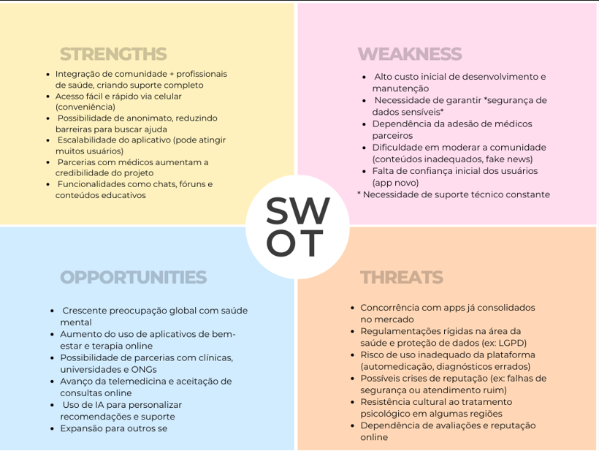

Perguntas:

a) Qual é o risco? Descreva o risco com clareza.

R: o risco do nosso tcc é uma pessoa não buscar a ajuda devida e apenas se autodiagnosticar com alguns transtorno psicológico

b) Qual será a estratégia de mitigação? Determine como vocês irão tratar o risco.
Evitar: Modificar o plano do projeto para evitar o risco por completo;

R: colocando avisos, telefones de psicólogos confiáveis, telefones de emergência.

Transferir: Delegar o risco para outra parte (por exemplo, seguro ou parceria);

R: telefones de psicólogos confiáveis, telefones de emergência.

Mitigar: Reduzir a probabilidade ou impacto do risco;

R: colocando avisos e alertar

Aceitar: Se o risco for pequeno, talvez seja aceitável sem intervenção.
R: não há risco pequenos.
c) Quem será o responsável pela execução da estratégia? Defina uma pessoa do grupo que será responsável por garantir que a estratégia seja implementada.

R: O líder : Leticia

d) Qual é o prazo? Estabeleça um tempo limite para implementar a estratégia de mitigação.

R: 3 meses

